PROPOSAL SKRIPSI

**RANCANG BANGUN APLIKASI PERHITUNGAN KETIDAKPASTIAN KALIBRASI UNTUK MENGHASILKAN SERTIFIKAT KALIBRASI BERBASIS ANDROID**

**(STUDI KASUS BBMKG WILAYAH I MEDAN)**



**BAGUS JANU PRAKOSO**

**41.19.0027**

**PROGRAM DIPLOMA IV INSTRUMENTASI MKG**

**SEKOLAH TINGGI METEOROLOGI KLIMATOLOGI DAN GEOFISIKA**

**TANGERANG SELATAN**

HALAMAN PERSETUJUAN

**PROPOSAL SKRIPSI**

**RANCANG BANGUN APLIKASI PERHITUNGAN KETIDAKPASTIAN KALIBRASI UNTUK MENGHASILKAN SERTIFIKAT KALIBRASI BERBASIS ANDROID**

**(STUDI KASUS BBMKG WILAYAH I MEDAN)**

**Diusulkan oleh**

**BAGUS JANU PRAKOSO**

**41.19.0027**

**Telah dipertahankan di depan Tim Penguji dan disetujui**

**pada tanggal Selasa, 31 Januari 2023**

**Susunan Tim Penguji**

|  |  |  |
| --- | --- | --- |
| **Pembimbing Utama** |  | **Ketua Tim Penguji** |
|  |  |  |
| Hamidatul Husna Matondang, MT.  NIP. 19821210 200801 2 025 |  | Nardi, M.Kom.  NIP. 19710407 199403 1 001 |
|  |  | **Anggota Tim Penguji** |
|  |  |  |
|  |  | Drs. Kanton Lambantoruan, M.Si.  NIP. 19691031 198203 1 001 |

DAFTAR ISI

PROPOSAL SKRIPSI i

HALAMAN PERSETUJUAN ii

DAFTAR ISI iii

DAFTAR GAMBAR vi

DAFTAR TABEL vii

BAB I PENDAHULUAN 1

1.1. Latar Belakang 1

1.2. Rumusan Masalah 3

1.3. Batasan Masalah 3

1.4. Tujuan dan Manfaat 3

1.5. Sistematika penulisan 4

BAB II DASAR TEORI 6

2.1. Tinjauan Pustaka 6

2.2. Kalibrasi 8

2.2.1. Tujuan Kalibrasi 8

2.2.2. Alat Standar 9

2.3. Ketidakpastian 10

2.3.1. Ketidakpatian Evaluasi A 10

2.3.2. Ketidakpastian Evaluasi B 11

2.3.3. Koefisien Sensitifitas 13

2.3.4. Ketidakpastian Baku Gabungan 13

2.3.5. Derajat Kebebasan Efektif 15

2.3.6. Ketidakpastian Diperluas 16

2.4. Android Studio 18

2.5. Android 18

2.6. Bahasa Pemograman Kotlin 20

2.7. *Database* 20

2.8. SQLite 21

2.9. *Unified Modeling Language* (UML) 21

2.9.1. Use Case Diagram 22

2.9.2. Activity Diagram 24

2.9.3. State Diagram 25

2.9.4. Sequence Diagram 26

2.9.5. Class Diagram 27

2.9.6. Component Diagram 28

2.9.7. Deployment Diagram 29

2.10. Black Box Testing 29

BAB III PERANCANGANSISTEM 31

3.1. Blok Diagram Sistem 31

3.2. Diagram Alir Penelitian 33

3.3. *Use case diagram* 34

3.4. Rancangan *Activity Diagram* 36

3.4.1. *Activity Diagram* Halaman Login 37

3.4.2. *Activity Diagram Register* 38

3.4.3. *Activity Diagram* Halaman Menu 38

3.4.4. *Activity Diagram* Kalibrasi Suhu 39

3.4.5. Activity Diagram Kalibrasi Kelembaban Udara 40

3.4.6. *Activity Diagram* Kalibrasi Tekanan Udara 41

3.4.7. *Activity Diagram* Kalibrasi Kecepatan Angin 42

3.4.8. *Activity Diagram* Kalibrasi Curah Hujan 43

3.5. Rancangan *Class Diagram* 44

3.6. Rancangan *Database* 44

3.6.1. Tabel *Login* 45

3.6.2. Tabel Data Petugas 45

3.6.3. Tabel Informasi Alat UUT 45

3.6.4. Tabel Data Kalibrasi 46

3.7. Perancangan Tampilan Sistem 47

3.7.1. Tampilan Halaman *Login* 47

3.7.2. Tampilan Halaman *Sign Up* 48

3.7.3. Tampilan Halaman Menu 49

3.7.4. Tampilan Halaman Informasi Alat 50

3.7.5. Tampilan Halaman Data Kalibrasi 51

3.8. Rencana penelitian 53

DAFTAR PUSTAKA viii

DAFTAR GAMBAR

Gambar 2.1 Arsitektur sistem operasi *android* 19

Gambar 2.2 UML diagram 22

Gambar 2.3 Contoh state diagram 25

Gambar 2.4 Contoh *sequence diagram* 27

Gambar 2.5 contoh *class diagram* 28

Gambar 3.1 Block diagram sistem 31

Gambar 3.2 Diagram alir penelitian 33

Gambar 3.3 Use case diagram petugas kalibrasi 35

Gambar 3.4 *Activity diagram halaman login* 37

Gambar 3.5 *Activity diagram register* 38

Gambar 3.6 *Activity diagram* halaman utama 38

Gambar 3.7 *Activity diagram* kaliabrasi suhu udara 39

Gambar 3.8 *Activity diagram kalibrasi kelembaban udara* 40

Gambar 3.9 *Activity diagram* kalibrasi tekanan udara 41

Gambar 3.10 *Activity diagram* kalibrasi kecepatan angin 42

Gambar 3.11 *Activity diagram* kalibrasi curah hujan 43

Gambar 3.12 Rancangan *class diagram* 44

Gambar 3.13 Tampilan halaman login 48

Gambar 3.14 Tampilan halaman *sign up* 49

Gambar 3.15 Tampilan halaman menu 50

Gambar 3.16 Halaman Informasi Alat 51

Gambar 3.17 Tampilan halaman data kalibrasi 52

DAFTAR TABEL

Tabel 2.1 student’s-t distribustion 17

Tabel 2.2 Simbol *use case diagram* 23

Tabel 2.3 Simbol activity diagram 24

Tabel 2.4 Persamaan dan perbedaan dalam black box testing 30

Tabel 3.1 Penjelasan *Use Case diagram* dan aktor 35

Tabel 3.1 Tabel *login* 45

Tabel 3.2 Tabel data petugas 45

Tabel 3.3 Tabel data informas alat uut 46

Tabel 3.4 tabel data kalibrasi 46

Tabel 3.5 rencana penelitian 53

BAB I PENDAHULUAN

* 1. Latar Belakang

Badan Meteorologi Klimatologi dan Geofisika (BMKG) merupakan badan yang adad di Indonesia yang bergerak dibidang meteorologi, klimatologi dan geofisika (MKG) sesuai yang tercantum dalam UU Nomor 31 Tahun 2009. BMKG memiliki tugas dan fungsi melaksanakan pemerintahan dibidang meteorologi, klimatologi, dan geofisika serta kualitas udara yang juga termasuk dalamnya yang tercantum dalam (BMKG, 2020), sehingga BMKG memiliki kewajiban untuk menyajikan informasi MKG yang akurat dan dapat dapat dipercaya, jika informasi yang diberikan tidak sesuai maka akan hilangnya kepercayaan masyarakat. Dimana dalam peraturan tersebut informasi yang disampaikan ke masyarakat harus cepat, tepat, akurat, luas cakupannya, dan mudah dipahami.

Penggunaan alat laik operasi diatur pada peaturan perundang undangan Indonesia seperti pada UU Nomor 31 tahun 2009 dan PP Nomor 46 tahun 2012 Sesuai dengan peraturan yang ada seperti pada uu no 31 tahun 2009 tentang meteorologi klimatologi dan geofisiaka pada pasal 48 diamana seluruh peralatan yang digunakan untuk pengamatan harus laik operasi serta harus dikalibrasi secara berkala dan akan mendapatkan sanki saaat megorasikan alat tidak laik operasi. PP 46 tahun 2012 mengatur penggunaan alat laik operasi seperti pada pasal 62 yang berisi setiap peralatan yang dioperasikan di stasiun pengamatan wajib laik operasi untuk menjamin keberlangsungan fungsi dan akurasi pengamatan. Penggunaan alat yang tidak laik operasi akan dikenakan sanksi bagi yang mengoperasikannya.

Seperti yang disebutkan sebelumnya untuk menjaga mutu atau kualitas dari alat pengukuran adalah dengan meakukan kalibrasi yang dilakukan secara berkala. Kalibrasi menurut ISO/IEC Guide 17025:2005 merupakan kegiatan yang membandingkan nilai keluaran dari alat dengan alat yang sudah distandarisasi. Kalibrasi dilakukan untuk menjaga kualitas data yang dikeluar oleh alat. Kalibrasi dilakakukan dengan mencatat nilai yang dikeluarkan sensor dari alat standar dan *unit under test* (UUT), dan mengahasilkan sertifikat kalibrasi.

Sertifikat kalibrasi merupakan bukti dan penguat bahwa alat layak operasional karena perlu dilakukan kalibrasi untuk mendapatkannya. Kemudian dengan sertifikat kalibrasi kita bisa mengetahui kapan terakhir alat dikalibrasi serta menjaga ke telusuran alat dengan alat standar.

Perkembangan teknologi yang samakin maju pada zaman sekarang, beberapa proses kalibrasi harus juga mengalami perkembangan. Pada saat ini yaitu pada Balai BMKG wilayah 1 Medan dalam proses perhitungan kalibrasi masih menggunakan microsoft excel. Pengembangan aplikasi untuk melakukan perhitungan ketidakpastian kalibrasi selain menggunakan *microsoft excel* sudah pernah dikemangkan. Pengembangan tersebut penah dilakukan oleh (Marpaung, 2015) yang pada penelitiannya menghasilakan aplikasi perhitungan kalibrasi pada desktop yang dapat menggantikan *microsoft excel.* Penelitian yang serupa juga dilakukan oleh (Firdaus et al., 2020) pada penelitian yang penulis lakukan didapat sebuah aplikasi berbasis web untuk sistem informasi kalibrasi pada UPT kalibrasi kesahatan. Dalam penelitian yang dilakukan aplikasi dapat mengeluarkan sertifikat kalibrasi yang dapat dicetak. Kemudian Desyandari (2021), juga melakukan penelitian yang serupa dalam merancang aplikasi perhitungan ketidakpastian pada kalibrasi. Pada penelitian yang dilakukannya ini menciptakan sebuah aplikasi pada desktop yang dapat membantu dalam proses kalibrasi yang dapat menghasilakan dokumen yang diperlukan dalam kalibrasi di BMKG.

Berdasarkan penelitian-penelitan sebelumnya yang mengembangkan aplikasi dalam kegiatan kalibrasi, penulis akan melakukan penelitian tentang aplikasi perhitungan kalibrasi yang memanfaatkan *database* dan dapat dioperasikan melalui smartphon yang menggunakan *android* sebagai sistem operasinya. Aplikasi ini diharapakan dapat membantu dalam pengolahan data dalam proses kalibrasi yang dilakukan di BBMKG Wilayah I Medan dan mengurangi resiko kesalahan yang ditimbulkan.

* 1. Rumusan Masalah

Adapun rumusan masalah yang ada pada penelitian ini sebagai berikut:

1. Bagaimana membuat aplikasi perhitungan kalibrasi pada android?
2. Apakah aplikasi bisa aplikasi perhitungan kalibrasi selain menggunakan Microsoft excel ?
3. Bagaimana aplikasi berjalan untuk melakukan perhitungan kalibrasi ?
4. Bagaimana merancang database yang diterapkan pada aplikasi ?
   1. Batasan Masalah

Batasan masalah yang ada pada penelitian yaitu seperti berikut :

1. Aplikasi dirancang untuk system operasi android, system operasi selain android tidak dapat menggunakan apliasi tersebut.
2. Perhitungan kalibrasi berdasarkan kalibrasi yang bisa dilakukan BBMKG wilayah I, sehingga pada aplikasi akan terbatas pada alat standar kalibrasi yang ada pad BBMKG wilayah I Medan.
3. Aplikasi dibangun menggunakan bahasa pemograman kotlin
4. Database yang digunakan dalam pengembangan aplikasi adalah SQL database.
   1. Tujuan dan Manfaat

Tujuan dari penelitian ini yaitu sebagai berikut :

1. Membuat aplikasi perhitungan nilai ketidakpatian kalibrasi
2. Perhitungan nilai ketidakpastian pada kalibrasi dapat dihasilkan selain menggunakan Microsoft excel.
3. Angka atau nilai dari keluaran sensor yang dikalibrasi akan diolah oleh sistem untuk menghasilkan LHKS dan Sertifikat kalibrasi
4. Sertifikat dan data kalibrasi akan disimpan pada perangkat dan cloud.

Manfaat dari penelitian yang dilakukan yaitu sebagai berikut :

1. sebagai salah satu cara untuk memudahkan dalam perhitungan kalibrasi yang mudah dalam pengoperasiannya dan minim kesalahan dalam kagiatan kalibrasi peralatan khusunya pada BBMKG wilayah 1 Medan.
2. Sebagai bahan rujukan penulis lainnya dalam melaksanakan penelitiannya.
   1. Sistematika penulisan

Sistematika penulisan memuat gambaran secara garis besar urutan dalam penulisan skripsi ini yakni:

BAB I PENDAHULUAN

Bab ini menjelaskan tentang latar belakang, rumusan masalah, batasan masalah, tujuan dan manfaat penelitian, serta sistematika penulisan.

BAB II DASAR TEORI

Bab ini berisi landasan teori yang mendukung penelitian dan sumber referensi penelitian.

BAB III PERANCANGAN DAN IMPLEMENTASI SISTEM

Bab ini mendeskripsikan langkah-langkah penelitian, kerangka penelitian, data dan informasi yang dikumpulkan, perancangan sistem, dan implementasi sistem.

DAFTAR PUSTAKA

Daftar pustaka digunakan sebagai sumber atau rujukan dalam menyusun, merancang, dan mengimplementasikan sistem.

LAMPIRAN

Lampiran merupakan dokumen tambahan yang ditambahkan (dilampirkan) ke dokumen utama.

BAB II DASAR TEORI

Bab ini berisi penjelasan tentang tinjauan pustaka yang digunakan sebagai acuan dan dasar teori secara umum dalam pembuatan penelitian.

1. 1. Tinjauan Pustaka

Dalam penulisan penelitian ini mengambil beberapa referensi dari penelitian penelitian yang sudah dilakukan sebelumnya untuk menjadi bahan referensi dalam penelitian yang akan dilakukan kedepannya.

Penelitian yang dilakukan oleh Marpaung, (2015) dalam yang berjudul Aplikasi Perhitungan Hasil Kalibrasi Dan Nilai Ketidakpastian Pengukuran Dalam Sertifikat Kalibrasi Berbasis Visual Basic. Dalam penelitian ini penulis membuat sebuah aplikasi perhitungan hasil kalibrasi menggunakan visual basic dengan menggunakan database *MySQL*. Pada penelitiannya user atau petugas kalibrasi dapat menginput Lembar Hasil Kalibrasi Sementara (LHKS) dan Data Kalibrasi. Dari inputan akan dilakukan proses perhitungan nilai ketidakpastian pengukuran dan menghasilkan sertifikat kalibrasi.

Asrori (2019), melakukan sebuah penelitian bejudul Perencanaan Implementasi Sertifikat Elektronik Pada Laboratorium Pengujian Dan Kalibrasi Alat Kesehatan. Penelitian ini berisi tentang perancangan sistem dalam penerapan sistem sertifikat elektronik pada lab pengujian dan kalibrasi alat kesehatan. Dalam penelitian ini juga menjelaskan prosedur atau alur yang dikerjakan seperti alur kerja pengujian kalibrasi, alur kerja sertifikat elektronik, alur kerja manejemen dalam mengimplementasikan sertifikat elektrononik pada kalibrasi. Dari penelitian yang dilakukan didapat hasil bahwa implementasi sertifikat elektronik dapat mempercepat proses kalibrasi.

Cahya Desyandari (2021), yang melakukan penelitian Perancanagan sistem informasi manajemen laboratorium pelayanan kalibrasi bmkg di bbmkg wilayah III berbasis desktop menggunakan java netbeans. Dalam penelitian ini menghasilkan sistem yang dapat melakukuan pengolahan data secara otomatis dan dapat menghasilkan Surat Permohonan Kalibrasi Alat (SPKA), Surat Perintah Kerja Kalibrasi Alat (SPKKA), Surat Tanda Terima (STT), Laporan Hasil Kalibrasi Sementara (LHKS), dan Sertifikat Kalibrasi. Dalam pembuatan sistem menggunakan bahasa pemograman *java* dengan *framework* netbean serta *MySQ* sebagai sistem *databasenya.*

Arianti dkk. (2022), melakukan penelitian untuk merancang sistem informasi perpustakan dengan memanfaatkan diagram unified modelling (UML).. Diagram UML yang digunakan pada penelitian ini meliputi *use case diagram, activity diagram, class diagram,* dan *sequence diagram* sehingga menghasilkan sistem informasi yang efektifitas dan efisiensi dalam proses pengolahan data, data dapat disimpan dalam jumlah besar secara aman.

Febriandirza (2020), melakukan penelitian untuk merancang aplikasi absensi pada android. Dalam penelitian yang dihasilakan aplikasi yang efektif dan efisien dalam menjalankan proses absensi pada perusahaan. Dalam pengembangannya peneliti membuat aplikasi ini menggunakan bahasa pemogramanan *kotlin* dengan melalui framework *android studio*, dan dihubungkan dengan *MySQL* sebagai basis data.

Dari penelitian-penelitian yang sudah ada sebelumnya mengenai pengolahan data dan informasi yang berkaitan dengan kalibrasi, penulis merancang sistem aplikasi pada *Android­ ­*dengan menerapakan *database MySQL* sebagai *database* penyimpanan dan menggunakan bahasa pemograman kotlin dengan perangkat lunak Android Studio yang diharapakan dapat menghasilkan aplikasi yang dapat melakukan pengolahan data kalibrasi.

* 1. Kalibrasi

Menurut *International Vocabulary of Metrology* (VIM), kalibrasi merupakan kegiatan menentukan hubungan antara nilai yang diberikan oleh standar pengukuran dan ketidakpastian pengukuran dan ketidakpastian pengukuran yang sesuai dengan ketidakpastian pengukuran (Joint Committee for Guides in Metrology, 2021). Menurut WMO (2017) pada *Guide to Meteorological Instruments and Methods of Observation* juga mendefinikan kalibrasi sebagai kegiatan perbandingan terhadap standar yang diketahui untuk menentukan seberapa dekat output instrumen cocok dengan standar selama rentang operasi yang diharapkan. Dari peraturan kepalam BMKG no 23 tahun 2015 juga mendifinikan kalibrasi sebagai kegiatan peneraan sarana atau peralatan pengamatan dengan melakukan perbandingan antara penunjukan suatu alat ukur dengan nilai suatu standar yang diketahui dan tertelusur. Dalam pelaksanaan kalibrasi yang dilakukan oleh BMKG terdapat dokumen seperti berikut:

1. Surat Permohonan Kalibrasi Alat (SPKA) yang merupakan permohonan kalibrasi peralatan pengamatan di lingkungan BMKG maupun selain peralatan pengamatan di lingkungan BMKG yang diajukan kepada Kepala Pusat dan/atau Kepala Balai Besar.
2. Surat Perintah Kerja Kalibrasi Alat (SPKKA)
3. Lembar Hasil Kalibrasi Sementara (LHKS)
4. Sertifikat Kalibrasi yang merupakan pernyataan Peralatan Pengamatan peralatan standar telah dikalibrasi dan memuat nilai koreksi serta ketidakpastian hasil Kalibrasi.
5. Surat Tanda Terima (STT)
   * 1. Tujuan Kalibrasi

Menurut *International Vocabulary of Metrology* (VIM), kalibrasi bertujuan mengungkap hubungan fungsional antara indikasi dengan nilai terukur yang sesuai. Peraturan kepala BMKG no 23 tahun 2015 menyebutkan bahwa kalibrasi memiliki tujuan khususnya pada alat pengamatan yang ada di BMKG, seperti berikut :

1. Menetapkan kondisi Peralatan Pengamatan;
2. Memastikan penunjukkan oleh Peralatan Pengamatan tersebut akan sesuai dengan kondisi yang sebenarnya;
3. Menentukan keakuratan dan koreksi Peralatan Pengamatan terhadap Alat Standar;
4. Menjamin ketertelusuran pengukuran dari Peralatan Pengamatan tersebut.
   * 1. Alat Standar

Kalibrasi suatu alat atau sistem pengukur biasanya dilakukan dengan cara membandingkannya dengan satu atau lebih standar pengukuran. Standar ini diklasifikasikan menurut kualitas metrologinya (WMO, 2017). Menurut WMO (2017) alat standar terdiri dari:

1. Standar primer: Standar pengukuran ditetapkan menggunakan prosedur pengukuran referensi utama atau dibuat sebagai artefak, dipilih berdasarkan konvensi;
2. Standar kedua: Suatu standar pengukuran yang ditetapkan melalui kalibrasi terhadap standar pengukuran utama untuk besaran-besaran yang sifatnya sama;
3. Standar internasional: Standar pengukuran diakui oleh penandatangan perjanjian internasional dan dimaksudkan untuk digunakan di seluruh dunia;
4. Standar nasional: Standar pengukuran yang diakui oleh otoritas kompeten nasional untuk digunakan dalam suatu negara atau ekonomi sebagai dasar untuk menetapkan nilai suatu besaran ke standar pengukuran lain untuk besaran tertentu;
5. Standar referensi: Standar pengukuran yang digunakan untuk mengkalibrasi standar kemetrologian lainnya untuk jumlah jenis yang ditentukan dalam organisasi yang ditentukan atau di lokasi yang ditentukan.
6. Standar kerja: Standar pengukuran sering digunakan untuk mengkalibrasi atau memverifikasi alat ukur atau sistem pengukuran;
7. Standar transfer: Perangkat yang memediasi perbandingan standar pengukuran.
8. Standar perjalanan: Standar pengukuran, terkadang dirumuskan secara khusus, adalah untuk transportasi antar lokasi yang berbeda.

Alat standar merupakan peralatan yang hanya digunakan sebagai acuan dan berfungsi sebagai alat kalibras yang sudah memiliki standarisasi khusu. Alat standar yang digunakan oleh BMKG teridiri dari alat standar internasional, alat standar BMKG, alat standar BBMKG, alat standar transfer, dan alat standar kerja.

* 1. Ketidakpastian

Menurut Ir Anwar Hadi and Nugraha (2019) Ketidakpastian adalah parameter yang terkait dengan hasil tes atau pengukuran dan memberikan informasi rinci tentang distribusi nilai tes dan pengukuran. Pada dasarnya, ketidakpastian pengukuran dapat dievaluasi berdasarkan metode statistik dari berbagai pengamatan terukur. Ketidakpastian ini diklasifikasikan sebagai ketidakpastian Tipe A. Sedangkan ketidakpastian Tipe B adalah ketidakpastian yang belum dievaluasi dengan metode statistik, tetapi didasarkan pada penentuan ilmiah dengan menggunakan informasi yang tersedia, seperti sertifikat kalibrasi, spesifikasi peralatan yang digunakan, bahan referensi bersertifikat, kemurnian kimia, dan manual, katalog atau dokumentasi.

* + 1. Ketidakpatian Evaluasi A

Menurut (Ir Anwar Hadi & Nugraha, 2019) ketidakpastian eveluasi A menggunakan perhitungan statistik, yaitu pengulangan perngukuran dilakaukan, nilai rata rata simpangan baku dari rerata *experimental standard deviastion of the mean* (ESDM) dapat dihitung dengan rumus nilai rerata

|  |  |  |
| --- | --- | --- |
|  |  | ( 2.1) |

Dan simpangan baku

|  |  |  |
| --- | --- | --- |
|  |  | ( 2.2) |

Sehingga

|  |  |  |
| --- | --- | --- |
|  |  | ( 2.3) |

Keterangan:

= , hasil pengujian ke-i

= nilai rerata

= jumlah pengulanagn pengujian

= simpangan baku

*ESDM =* rerata *experimental standard deviastion of the mean* (ESDM) atau simpangan baku ekperimen dari rerata

* + 1. Ketidakpastian Evaluasi B

Ketidakpastian evaluasi B dapat diperoleh dengan didasarakan pada justifikasi ilmiah menggengunkana informasi relevan yang tersedia seperti

1. Sertifikar standar acuan dan bahan acuan;
2. Sertifikat kalibrasi peralatan ukur;
3. *Handbook, literature, catalog,* spesifikasi peralatan, atau metode pengujian.
4. Berat molekul senyawa kimia

Dari buku yang tulis oleh (Ir Anwar Hadi & Nugraha, 2019) Dalam ketidakpastian evaluasi B ini terdapat beberapa distribusi diantaranya yaitu:

1. Distribusi *rectangular*

Distirbusi ini digunakan apabila batas dapat ditentukan namun nilai besar ukur tampak berada di semua tempat dalam tentang tersebut. Keditakpastian baku (u) diperoleh dengan membagi *semirange* a dengan seperti persamaan 2.4

|  |  |  |
| --- | --- | --- |
|  |  | (2.4) |

1. Distribusi *triangular*

Distribusi *triangular*  digunakan apabila terdapat bukti bahwa nilai yang paling mungkin adalah nilai yang dekat dengan rerata atau lebih dekat dengan batas rentang dan kemungkinannya berkurung mendekati nol. Ketidakpatian baku (u) diperoleh dengan membagi *semirange* a dengan sehingga diperoleh nilai ketidakpastian seperti persamaan 2.5

|  |  |  |
| --- | --- | --- |
|  |  | (2.5) |

1. Distribusi bentuk U (*U-shape*)

Distribusi bentuk U digunakan bila sebaran selalu dekat dengan batas ketidakpastian. Nilai ketidak pastian diperoleh dengan membagi *semirange* a dengan (akar enam) sehingga didapat nilai ketidakpastian seperti persamaan 2.6

|  |  |  |
| --- | --- | --- |
|  |  | (2.6) |

1. Distribusi Gaussian atau normal

Distribusi normal dpaat digunakan dengan asumsi bahwa ketidakpastian dengan tingkat kepercayaan tertentu, seperti 95% atau 99%. Ketidakpastian baku diperoleh dengan membagi ketidakpastian diperluas dengan faktor cakupan berdasarkan *student’s-t distribution*, seperti persamaan 2.7

|  |  |  |
| --- | --- | --- |
|  |  | (2.7) |

* + 1. Koefisien Sensitifitas

Koefisen sensitivitas merupakan salah satu aspek dalam evaluasi ketidakpastian pengujian, dalam koefisien sensitifitas akan mengonversi semua komponen ketidakpastian ke dalam satuan yang sama dengan satuan besaran ukur. Selain itu juga memberikan skala fungsi pembobot untuk setiap komponen dengan perubahan nilai taksiran masukan.

Koefisien sensitivitas dapat dilakukan berdasarkan turunan parsial dari fungsi yang mewakili model matematika pengujian seperti persamaan 2.8:

|  |  |  |
| --- | --- | --- |
|  |  | (2.8) |

Keterangan :

= koefisien sensitivitas

= diferensial suatu fungsi

= diferensial suatu fungsi

* + 1. Ketidakpastian Baku Gabungan

Ketidakpastian baku gabungan dari pengukuran diambil untuk mewakili taksiran simpangan baku dari hasil pengujian. Ketidakpastian baku gabungan diperoleh dari menggabungkan ketidakpastian baku dari setiap taksiran masukan bersarakan pendektan deret *Taylor* orde satu dari model pengujian. Untuk besaran masukan yang tidak berkolerasi, ketidakpastian baku gabungan dapat dinyatakan sebagai persamaan 2.9

|  |  |  |
| --- | --- | --- |
|  |  | (2.9*)* |

Keterangan :

= koefisien sensitivitas

Perhitungan ketidakpasitan baku gabungan dilakukan dengan menggabungkan semua tidak kepastian baku yang diperoleh sesai peraturan berikut:

1. Aturan 1 (penjumlahan atau pengurangan)

Model: y = a+b+c+... (a,b,c dapat positif maupun negative), maka ketidakpastian baku gabungannya akan menjadi persamaan 2.10

|  |  |  |
| --- | --- | --- |
|  |  | (2.10) |

1. Aturan 2 (perkalian atau pembagian)

Model: y = abc atau y = a/bc atau y = ab/c, maka ketidakpastian baku gabungannya akan seperti persamaan 2.11

|  |  |  |
| --- | --- | --- |
|  |  | (2.11) |

1. Aturan 3 (pangkat)

Model: y = an , maka ketidakpastian baku gabungannya akan seperti persamaan 2.12

|  |  |  |
| --- | --- | --- |
|  |  | (2.12*)* |

1. Aturan kombinasi penjumlahaanatau penambahan dengan pembagian.

Model: y =(a-b)/c, maka ketidakpastian gabungannya akan seperti persamaan 2.13

|  |  |  |
| --- | --- | --- |
|  |  | (2.13) |

* + 1. Derajat Kebebasan Efektif

Perhitungan derajat kebebasan efektif dilakukan untuk memperoleh pemilihan nilai faktor pengali yang tepat untuk distribusi normal dengan menggunakan tabel-t (*student’s-t table)* dan membrikan indikasi kehandalan penafsiran dalam perhitungan ketidakpastian. Derajat kebebasan yang tinggi akan mewakili jumlah pengujian yang besar, sebaran yang sempit, dan keyakinan yang tinggi terhadap nilai yang didapat.

Derajat kebebasan efektif dapat dihitung dengan menggunakan rumus *Welch-Satterhwaite* seperti persamaan 2.14

|  |  |  |
| --- | --- | --- |
|  |  | (2.14) |

Keterangan:

= derajat kebebasan efektif dari ketidakpastian baku gabungan

= derajat kebebasan dari komponen ketidakpastian ke-i

= hasil perkalian ciu(xi)

* + 1. Ketidakpastian Diperluas

Ketidakpastian diperluah adalah ketidakpastian yang didapat dengan mengkalikan niliai ketidakpastian baku gabungan terhadap faktor cakupan. Faktor cakupan merupakan sebuah angka yang apabila dikalikan dengan ketidakpastian baku gabungan akan menghasilkan kisaran ketidakpastian diperluas yang diharapkan mencakup tingkat kepercayaan dari nilai distribusi yang dapat berhubungan dengan suatu yang diuji. nilai ketidakpastian yang diperluas, yaitu pada persamaan 2.15

|  |  |  |
| --- | --- | --- |
|  |  | (2.15) |

Keterangan:

= ketidakpastian pada tingkat kepercayaan 95% dan faktor cakupan k = 2

= tabel t pada tingakat kepercayaan 95%

= ketidakpastian gabungan

Bila sumber ketidakpastian dominan berasal dari tipe B atau derajat bebas mendekati tak terhingga, nilai ketidakpastian yang diperluas akan seperti persamaan2.16:

|  |  |  |
| --- | --- | --- |
|  |  | (2.16*)* |

Tabel 2.1 student’s-t distribustion

|  |  |  |  |  |  |  |
| --- | --- | --- | --- | --- | --- | --- |
| **Degrees of freedom**  *v* | **Fraction** *p* **in percent** | | | | | |
| **68,27** a) | **90** | **95** | **95,45** a) | **99** | **99,73** a) |
| 1  2  3  4  5  6  7  8  9  10  11  12  13  14  15  16  17  18  19  20  25  30  35  40  45  50  100  ∞ | 1,84  1,32  1,20  1,14  1,11  1,09  1,08  1,07  1,06  1,05  1,05  1,04  1,04  1,04  1,03  1,03  1,03  1,03  1,03  1,03  1,02  1,02  1,01  1,01  1,01  1,01  1,005  1,000 | 6,31  2,92  2,35  2,13  2,02  1,94  1,89  1,86  1,83  1,81  1,80  1,78  1,77  1,76  1,75  1,75  1,74  1,73  1,73  1,72  1,71  1,70  1,70  1,68  1,68  1,68  1,660  1,645 | 12,71  4,30  3,18  2,78  2,57  2,45  2,36  2,31  2,26  2,23  2,20  2,18  2,16  2,14  2,13  2,12  2,11  2,10  2,09  2,09  2,06  2,04  2,03  2,02  2,01  2,01  1,984  1,960 | 13,97  4,53  3,31  2,87  2,65  2,52  2,43  2,37  2,32  2,28  2,25  2,23  2,21  2,20  2,18  2,17  2,16  2,15  2,14  2,13  2,11  2,09  2,07  2,06  2,06  2,05  2,025  2,000 | 63,66  9,92  5,84  4,60  4,03  3,71  3,50  3,36  3,25  3,17  3,11  3,05  3,01  2,98  2,95  2,92  2,90  2,88  2,86  2,85  2,79  2,75  2,72  2,70  2,69  2,68  2,626  2,576 | 235,80  19,21  9,22  6,62  5,51  4,90  4,53  4,28  4,09  3,96  3,85  3,76  3,69  3,64  3,59  3,54  3,51  3,48  3,45  3,42  3,33  3,27  3,23  3,20  3,18  3,16  3,077  3,000 |

Sumber : (ISO/IEC GUIDE 98-3:2008(E))

* 1. Android Studio

Menurut Wijayanto (2018) android studio merupakan sebuah software *tools intergrated development environment* (IDE) pada platform android. Android Studio juga merupakan alat pengembangan aplikasi Android resmi yang direkomendasikan dan didukung langsung oleh Google. Android studio ini berbasis *JetBrainns’* Intellij IDEA, yang didesain khusu untuk pengembangan android (*android development*) serta *open source.* Android Studio memiliki fitur yang memudahkan dalam melakukan pemrograman pada pengembangan aplikasi android, sehingga memungkinkan pengembangan aplikasi yang sangat bervariatif.

* 1. Android

Menurut Obradovic et al. (2019), Inti dari Android adalah kernel Linux, yang bertanggung jawab pada driver perangkat, akses sumber daya, manajemen daya, dan tugas lain yang dikerjakan oleh sistem. Didalam karnel terdapat sejumlah librari bahasa C/C++, seperti SQLite masing-masing memiliki fungsi yang diperlukan dalam kerangka kerja aplikasi.

Menurut Garg and Baliyan (2021), Android adalah sistem operasi seluler berbasis Linux dengan banyak lapisan, yaitu kernel, lapisan abstraksi perangkat keras, runtime Android, pustaka, kerangka kerja aplikasi, dan aplikasi seperti yang ditunjukkan pada gambar 2.1. Arsitektur aplikasi Android dirancang untuk menyederhanakan penggunaan ulang komponen. Komponen dan layanan sistem modular memungkinkan aplikasi memanfaatkan kemampuan aplikasi lain. Ini juga memungkinkan pengguna untuk mengganti komponen.

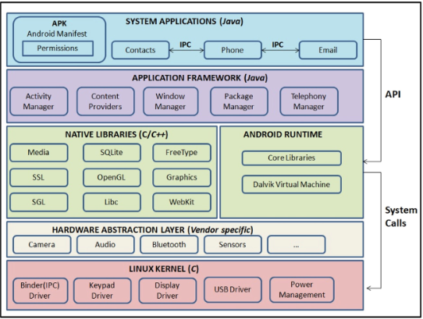

Gambar 2.1 Arsitektur sistem operasi *android*

1. *Karnel*: Mendukung dan mengelola layanan sistem inti seperti proses, memori, keamanan, dan jaringan.
2. *Hardware Abstraction Layer* (HAL): Berfungsi sebagai antarmuka untuk aplikasi/kerangka kerja Android untuk berkomunikasi dengan driver perangkat khusus perangkat keras seperti kamera, Bluetooth, dll. Khusus perangkat keras dan penerapannya berbeda-beda menurut vendor.
3. *Android Runtime* (ART): ART diperkenalkan sebagai lingkungan runtime baru di versi Android terbaru (versi 5.0 dan lebih tinggi). Gunakan kompilasi front-of-time (AOT) dan just-in-time (JIT) yang mengkompilasi bytecode Dalvik ke dalam binari asli (format ELF) selama penginstalan aplikasi. Hal ini mengoptimalkan pengumpulan sampah dan konsumsi daya, menghasilkan kinerja runtime yang tinggi.
4. *Native Libraries:* Layanan sistem inti Android dan berbagai komponen seperti ART dan HAL dibuat dari pustaka asli yang ditulis dalam C/C++. Ada berbagai pustaka yang mendukung pembuatan kerangka kerja aplikasi antarmuka pengguna, menggambar grafik, dan mengakses basis data.
5. *Application Framework*: Android SDK menyediakan alat pustaka API untuk mengembangkan aplikasi untuk Android Java. Framework ini dikenal dengan Android Application Framework. Fitur penting termasuk database untuk menyimpan data, dukungan untuk format audio, video dan gambar, alat debugging, dll.
6. *Application System*: Aplikasi hidup di atas tumpukan Android. Ini terdiri dari aplikasi asli seperti browser web, email, messenger SMS, dan aplikasi pihak ketiga yang diinstal pengguna.
   1. Bahasa Pemograman Kotlin

Febriandirza, (2020), menjelaskan bawahw Kotlin merupakan bahasa pemrograman berbasis Java Virtual Machine (JVM). Kotlin adalah bahasa pemrograman pragmatis untuk Android yang menggabungkan berorientasi objek dan bahasa fungsional. Kotlin juga merupakan bahasa pemrograman interoperabilitas yang membentuk bahasa ini dapat digabungkan dengan bahasa pemrograman Java dalam satu proyek. Bahasa pemrograman ini juga dapat digunakan untuk mengembangkan aplikasi desktop, web, dan backend. Kotlin awalnya dikembangkan oleh JetBrains, perusahaan di belakang IntelliJ IDEA. Setelah pengembangan yang lama, JetBrains merilis Kotlin open source dan sekarang kemajuan yang harus dilakukan. Google sepenuhnya mendukung Kotlin untuk developer aplikasi Android.

* 1. *Database*

Menurut (Mardiani, 2020) Basis data atau *database* adalah susunan atau kumpulan data operasional lengkap yang dikelola dan disimpan secara terpadu dengan beberapa metode. Sehingga informasi yang optimal dapat disediakan sesuai permintaan.

* 1. SQLite

Menurut Obradovic et al. (2019), SQLite adalah *library* bahasa C sumber terbuka yang mengimplementasikan RDBMS SQL transaksional kecil mandiri, tanpa server, dan bebas konfigurasi yang dirancang untuk perangkat dengan kemampuan perangkat keras terbatas. Ini juga dikenal sebagai versi SQL yang disederhanakan dan tersedia di sebagian besar bahasa pemrograman. Pustaka ini mendukung sebagian besar fitur basis data relasional dan mendukung semua sistem operasi seluler seperti Ponsel Android, iOS, Blackberry dan Windows.

Aplikasi menggunakan fungsionalitas SQLite melalui pemanggilan fungsi sederhana, yang mengurangi latensi akses database karena pemanggilan fungsi dalam proses yang sama lebih efisien daripada pengiriman komunikasi antar proses. Basis data lengkap (definisi, tabel, indeks, dan data itu sendiri) adalah satu file di semua platform di server. Desain sederhana ini dicapai dengan mengunci seluruh file database pada awal transaksi. Ini juga berarti bahwa setelah membuat database SQLite pada satu perangkat, itu dapat digunakan pada perangkat lain dengan arsitektur yang sangat berbeda dengan menyalin file di berbagai platform.

* 1. *Unified Modeling Language* (UML)

Menuruty Sumiati et al. (2021), *Unified Modeling Language* (UML) adalah bahasa pemodelan perangkat lunak standar untuk mendukung penulisan cetak biru perangkat lunak (Pressman). UML dapat digunakan untuk memvisualisasikan, menentukan, membangun, dan mendokumentasikan berbagai bagian sistem dalam perangkat lunak. Dengan kata lain, sama seperti arsitek membuat dokumen cetak biru yang digunakan oleh perusahaan konstruksi untuk membangun gedung, arsitek perangkat lunak membuat diagram UML untuk membantu pemrogram atau pengembangan perangkat lunak.

UML dapat dikembangkan dalam berbagai level abstraksi yang menunjukkan aspek terpenting di setiap level. memungkinkan untuk menggambarkan dan menunjukkan sistem dengan jumlah informasi yang sesuai untuk pemangku kepentingan dan pengembang.

Dalam UML juga terdapat stuktur diagram untuk memvisualisasikan, menentukan, membangun, dan mendokumentasikan aspek statis dari suatu sistem yang terdiri dari beberapa diagram seperti yang ditujukan pada gambar 2.2.

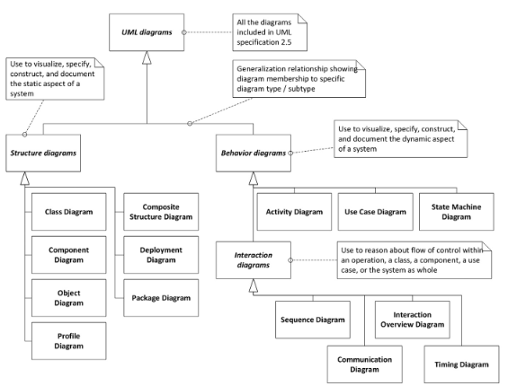

Gambar 2.2 UML diagram

* + 1. *Use Case Diagram*

Menurut Osis and Donins (2017) *use case diagram* menunjukkan serangkaian kasus penggunaan dan aktor serta hubungannya yang digunakan untuk mengatur dan memodelkan aspek dinamis penggunaan yang diperlukan dari suatu sistem. Dalam use case diagram biasanya dilengkapi dengan spesifikasi yang merinci prasyarat sebelum *use case* digunakan. Seperti urutan kegiatan, termasuk urutan kejadian alternatif dalam kasus pengecualian atau kondisi tertentu, dan kondisi setelah kegiatan selesai. Simbol-simbol beserta penjelasannya *use case diagram* dapat dilihat pada tabel 2.2.

Tabel 2.2 Simbol *use case diagram*

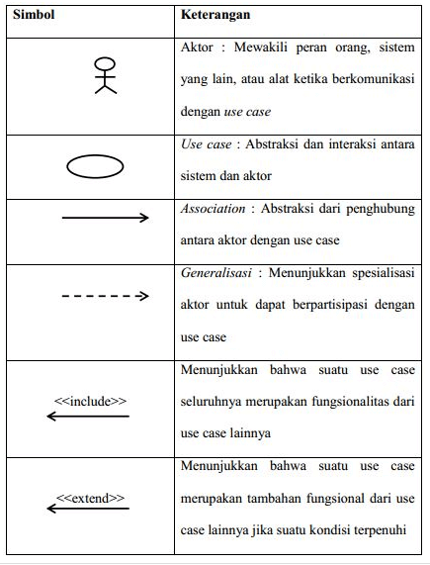

Sumber: <https://www.dicoding.com/blog/contoh-use-case-diagram/> (diakses pada 20 Desember 2022)

* + 1. *Activity Diagram*

Menurut Rachmat Destriana et al. (2021) *Activity diagram* adalah bentuk gambaran dari alir kerja yang berisi tentnag akitivitas atau tindakakan, yang dapat berisi pilihan, pengulangan dan *concurency*. Diagram ini digunkan untuk menjelaskan aktivitas yang dilakukan oleh komputer yang menggambarkan alur kontrol secara garis besar. Simbol simbol yang digunakan dalam diagram ini dijelaskan pada tabel 2.2 .

Tabel 2.3 Simbol activity diagram

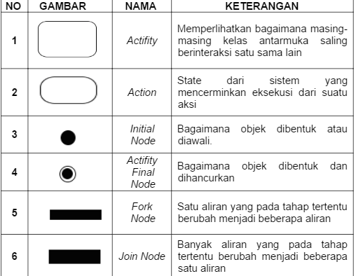

Sumber : (Rachmat Destriana dkk., 2021)

* + 1. *State Diagram*

Menurut (Osis & Donins, 2017) *state machine diagaram*  atau sering disingkat menjadi  *state diagram* digunakan untuk menunjukan keadaap yang berbeda pada *entity,*  pada diagram ini juga menunjukan bagaimana *entity*  merespon berbagai keadaan sehingga dapat memodelkan sidat dinamis dari suatu sistem. Diagram ini terdiri dari *state , transition, event, activity* yang menentukan urutan keadaan yang dilalui oleh objek selama sistem berjalan sebagai respon terhadap keadaan yang diberikan. Contoh dari *state diagram* dapat dilihat pada gambar 2.3

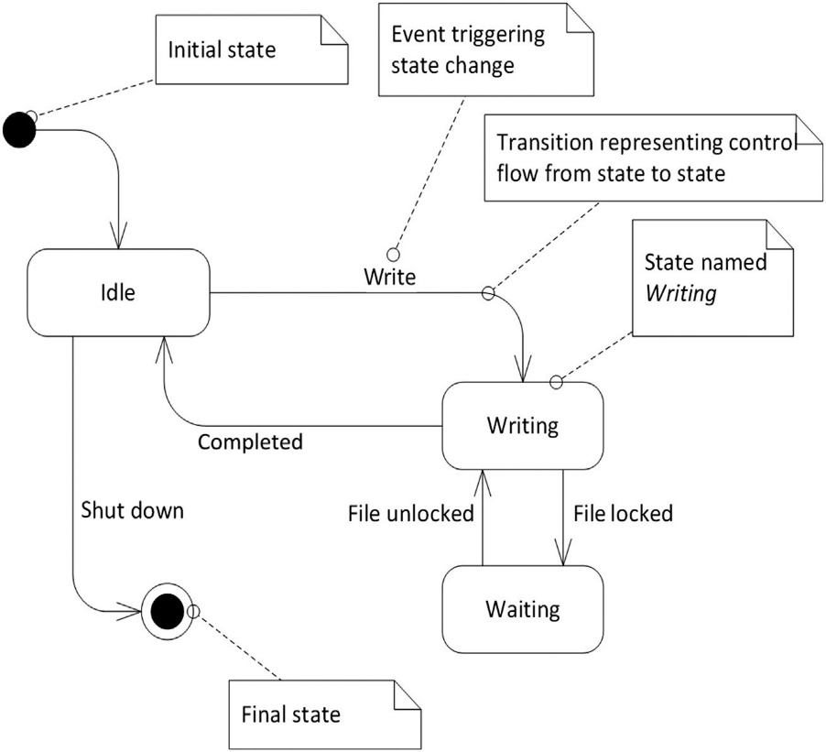

Gambar 2.3 Contoh state diagram

1. *State* : menunjukkan status suatu objek. Agar suatu objek berada dalam keadaan tertentu, ia harus memenuhi beberapa kondisi atau situasi dalam masa pakainya, melakukan beberapa aktivitas, atau menunggu beberapa peristiwa.
2. *Event*: keadaan tertentu yang memainkan peran penting dalam sistem sehingga dapat memicu transisi keadaan.
3. *Transition*: hubungan terarah antara status sumber dan status target yang menunjukkan bahwa objek akan berpindah dari satu status tertentu ke status lainnya jika kondisi tertentu terpenuhi dan peristiwa tertentu terjadi.
4. *Initial* dan *final* state: jenis keadaan khusus yang menunjukkan keadaan awal suatu objek dan keadaan akhir. Ketika keadaan akhir tercapai, itu berarti *state machine* telah selesai.
   * 1. *Sequence Diagram*

Menurut Arianti dkk (2022) *sequence diagram* adalah sebuah diagram yang pengunjung dan masing-masing aktor memiliki deskripsinya tersendiri. menggambarkan kolaborasi dari objek-objek yang saling berinteraksi antar elemen dari suatu class. Selain itu (Osis & Donins, 2017) menjelaskan *sequence diagram* merupakan diagram interaksi yang menekankan urutan waktu dari pesan yang dikirim antar objek.

Dalam *sequence diagram* terdapat beberapa komponen diataranya seperti:

* 1. Activations, menjelaskan tentang eksekusi dari fungsi yang dimiliki oleh suatu objek;
  2. Actor, menjelaskan tentang peran yang melakukan serangkaian aksi dalam suatu proses;
  3. Collaboration boundary, menjelaskan tentang tempat untuk lingkungan percobaan dan digunakan untuk memonitor objek;
  4. Parallel vertical lines, menjelaskan tentang suatu garis proses yang menunjuk pada suatu state;
  5. Processes, menjelaskan tentang tindakan/aksi yang dilakukan oleh aktor dalam suatu waktu;
  6. Window, menjelaskan tentang halaman yang sedang ditampilkan dalam suatu proses;
  7. Loop, menjelaskan tentang model logika yang berpotensi untuk diulang beberapa kali (Arianti et al., 2022).

Contoh penggunaan *Sequence diagram* dapat dilihat pada gambar 2.4 yang berisi penerapan diagram pada fitur pencarian judul buku, untuk menggambarkan alur yang pertama dilakukan jika ingin melakukan pencarian buku yang ingin dicari*.*

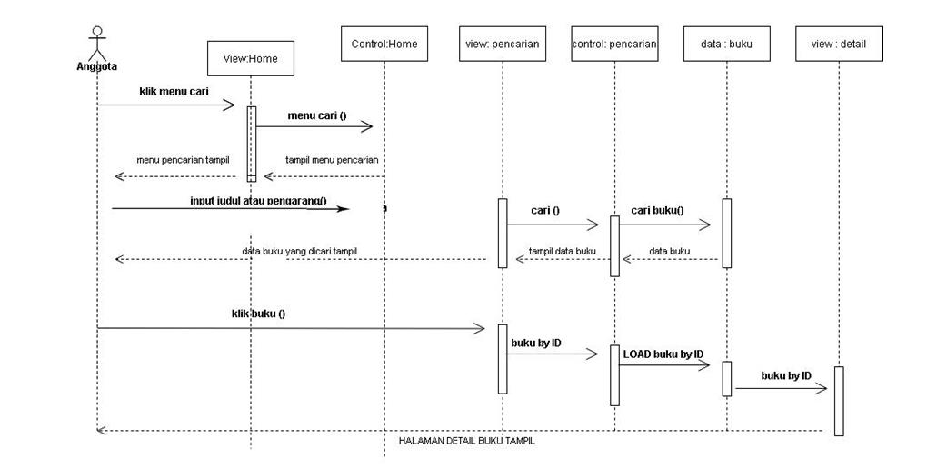

Gambar 2.4 Contoh *sequence diagram*

* + 1. *Class Diagram*

Menurut Arianti (2022) dan Rachmat Destriana (2021) mendefinisikan *class diagram* atau diagram kelas pada UML adalah sebuah jenis diagram yang mendeskripsikan spesifikasi yang akan menghasilkan objek dan merupakan inti dari pengembangan dan desain dari sistem yang berorientasi objek (*object oriented)*. Pada diagram kelas ini termasuk pemodedalan sentral yang berjalan hampir seluruh motode berorientasi objek.

Dalam *class diagram* terdepat beberapa element yaitu *Class, Interface, Relationship.* (1) Kelas ialah template untuk membuat objek, menyediakan spesifikasi atribut dan operasi yang dapat diselesaikan oleh instance kelas; (2) interface ialah menentukan kontrak yang terdiri dari sekumpulan atribut publik yang koheren dan operasi untuk kelas; (3) relationship merupakan sebuah konsep yang menentukan beberapa jenis hubungan antara elemen, yaitu referensi satu atau lebih elemen terkait. Penerapan *class diagram* pada UML terdapat dalam gambar 2.5

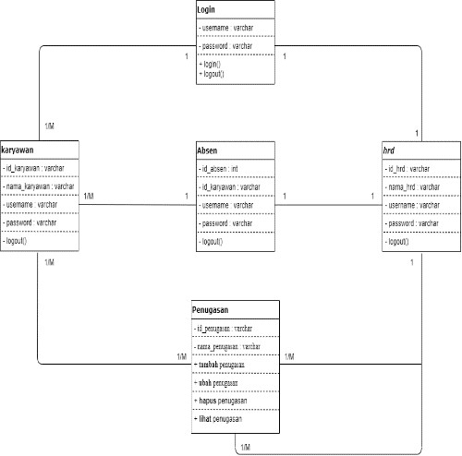.

Gambar 2.5 contoh *class diagram*

Sumber :(Febriandirza, 2020)

* + 1. *Component Diagram*

*Component diagram* atau diagram komponen merupakan diagram yang menunjukkan bagian internal, konektor, dan port yang mengimplementasikan komponen. Saat komponen dibuat instance-nya, salinan dari bagian internalnya juga dibuat instance-nya. Diagram komponen UML menunjukkan bagaimana sistem perangkat lunak akan terdiri dari sekumpulan komponen yang dapat diterapkan file perpustakaan tautan dinamis (DLL), file yang dapat dieksekusi, atau layanan web yang berinteraksi melalui antarmuka yang terdefinisi dengan baik dan yang detail internalnya tersembunyi (Osis & Donins, 2017).

* + 1. *Deployment Diagram*

Menurut Desyandari (2021), Deployment diagram adalah diagram yang menggambarkan hubungan antara perangkat lunak dan perangkat keras yang digunakan dalam sistem. Diagram ini juga dimaksudkan untuk menunjukkan node komputasi sistem selama operasinya, serta komponen node yang terlibat dalam proses tersebut. Node pada deployment diagram berbentuk persegi panjang dan terdiri dari dua jenis, yaitu device node dan runtime environment node. Node perangkat adalah node komputasi fisik yang memiliki memori sendiri dan sarana lain untuk menjalankan perangkat lunak. Node lingkungan runtime adalah sumber daya virtual yang berjalan secara eksternal dan dirancang untuk mengeksekusi elemen perangkat lunak lainnya.

* 1. *Black Box Testing*

Menurut (Dhaifullah et al., 2022) pengujian merupakan suatu proses yang dilakukan untuk menemukan kesalah dalam sebuah software. Dalam melakukan pengujian dibagi menjadi tiga yaitu white-box, black-box, dan greybox. Black Box adalah pengujian tanpa sepengetahuan kerja internal aplikasi yang sedang diuji *Application Under Test* (AUT). Juga dikenal sebagai pengujian fungsional atau pengujian input driven. Teknik pengujian perangkat lunak di mana cara kerja internal dari item yang diuji tidak diketahui oleh tester. Pengujian secara black box dapat dilakukan dengan 6 cara, yaitu equivalence partitioning, boundary value analysis, cause effect graphing, fuzzy testing, dan model based testing. Table 2.4 merupakan persamaan dan perbedaan cara pada black box testing.

Tabel 2.4 Persamaan dan perbedaan dalam black box testing

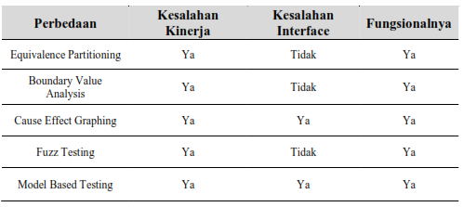

BAB III PERANCANGANSISTEM

Bab ini berisi penjelasan konsep sistem yang akan dirancang. Penyusunan perancangan sistem bertujuan untuk mempermudah alur kerja penelitian sehingga dapat menghasilkan suatu sistem yang dapat difungsikan dan bekerja sesuai dengan harapan.

1. 1. Blok Diagram Sistem

Blok diagram merupakan gambaran perancangan keseluruhan sistem yang akan dibangun secara umum. Blok diagram pada sistem ini digambarkan pada gambar 3.1.

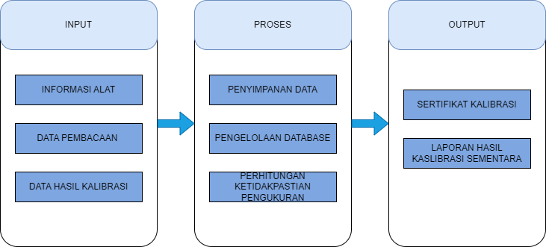

Gambar 3.1 Block diagram sistem

Blok diagram sistem secara umum terdiri dari input, proses, dan output. Penjelasan dari setiap blok pada perancangan sistem adalah sebagai berikut:

1. Input

Sistem ini memiliki input berupa data alat yang akan dikalibrasi yang meliputi informasi alat meliputi nama alat, pabrikan, jenis alat, nomor seri, kapasitas alat dan pembacaan terendah, informasi pemilik alat yang terdiri dari nama pemilik alat dan alamat instansi. Pemilik, informasi tentang perangkat standar, yang terdiri dari nama standar yang digunakan dan ketertelusuran perangkat standar, dan informasi tentang kinerja kalibrasi, yang terdiri dari parameter kalibrasi, tanggal kalibrasi, kalibrasi. lokasi, suhu ruangan, kelembaban dan metode kalibrasi yang digunakan. Data pembacaan instrumen standar terdiri dari serangkaian titik pengukuran, nilai keluaran, dan koreksi instrumen standar, yang dibandingkan dengan perangkat yang diuji. Data hasil kalibrasi dimasukkan secara manual oleh petugas yang terdiri dari set point yang digunakan, pembacaan standar pada setiap set point, koreksi standar pada setiap set point, dan pembacaan instrumen pada setiap set point.

1. Proses

Proses dari sistem ini terdiri dari penyimpanan dan pengelolaan database, proses create, read, update, dan delete (CRUD), proses perhitungan ketidakpastian kalibrasi untuk nilai input. Data yang masuk, termasuk data dari perhitungan ketidakpastian, disimpan dalam database.

1. Output

Output dari sistem ini berupa sertifikat kalibrasi yang disesuaikan dengan stnadar dari komisi akreditasi nasional (KAN) yaitu tentang kebijakan KAN dalam Persyaratan Umum Kompetensi Laboratorium Pengujian dan Kalibrasi. Laporan hasil kalibrasi sementara yang disesuaikan dengan format berkas yang ada pada Balai BMKG wilayah 1 Medan.

* 1. Diagram Alir Penelitian



Gambar 3.2 Diagram alir penelitian

Diagram alir penelitian memberikan gambaran alur kerja yang dilakukan sampai sistem yang direncanakan selesai dibuat. Diagram alir penelitian ini dapat dilihat pada tabel 3.2. Dari gambar 3.2 dapat dijabarkan alur dari penelitian dimulai dari melakukan instalasi software android studio dan sqlite pada komputer. Software ini merupakan tempat untuk membuat code tentang sistem yang dibuat. Serta mengintal library atau file yang diperlukan untuk mendukung pembuatan sistem. Setelah mengintal software yang diperlukan kemudian ialah mengumpulakan data yang diperlukan dalam dalam mebuat database. Data yang dimaksud dapat berupa data dari surat atau dokumen yang berkaitan dengan kalibrasi. Kemudian pembuatan database dan tabel yang akan digunakakan dalam sistem. Selanjutnya melakukan coding untuk membuat suatu sistem aplikasi yang disesuaikan dengan desain tampilan dan database yang telah dibuat serta menghubungkan inputan dari aplikasi kedalam database. Dan pengujian dilakukan untuk mengecek adakah error atau kesalaham dalam sistem agar sistem dapat menjadi sebuah aplikasi yang siap digunakan.

* 1. *Use case diagram*

Use case diagram menjelaskan tentang kegiatan yang dilakukan oleh aktor di dalam sistem. Rancangan use case diagram aktor, diamana aktor pada sistem merupakan petugas kalibrasi yang dapat lihat pada Gambar 3.3.



Gambar 3.3 Use case diagram petugas kalibrasi

Dari rancangan *use case diagaram* yang ditunjukan pada gambar 3.3 dapat menggambarkan kegiatan yang dikerjakan oleh aktor. Aktor pada *use case diagram* pada penelitian ini adalah petugas kalibrasi yang melakukan beberapa kegiatan yag akan dijelaskan pada tabel 3.1.

Tabel 3.1 Penjelasan *Use Case diagram* dan aktor

|  |  |  |  |
| --- | --- | --- | --- |
| No | *Use case* | Aktor | Deskripsi |
| 1 | Login | Petugas kalibrasi | *Use case* ini menggambarkan kegiatan aktor untuk masuk kedalam aplikasi atau sistem. |
| 2 | Regrister | Petugas kalibrasi | *Use case* ini menggambarkan kegiatan aktor untuk melakukan pembuatan akun |
| 3 | Data Alat Standar | Petugas kalibrasi | *Use case* ini menggambarkan kegiatan penyimpanan data dan informasi dari alat standar kalibrasi |
| 4 | Suhu | Petugas kalibrasi | *Use case* ini menggambarkan kegiatan aktor untuk penyimpanan data LHKS, perhitungan dan simpan data perhitungan kalibrasi, cetak LHKS dan Sertifikat Kalibrasi |
| 5 | Kelembaban | Petugas kalibrasi | *Use case* ini menggambarkan kegiatan aktor untuk penyimpanan data LHKS, perhitungan dan simpan data perhitungan kalibrasi, cetak LHKS dan Sertifikat Kalibrasi |
| 6 | Tekanan Udara | Petugas kalibrasi | *Use case* ini menggambarkan kegiatan aktor untuk penyimpanan data LHKS, perhitungan dan simpan data perhitungan kalibrasi, cetak LHKS dan Sertifikat Kalibrasi |
| 7 | Kecepatan Angin | Petugas kalibrasi | *Use case* ini menggambarkan kegiatan aktor untuk penyimpanan data LHKS, perhitungan dan simpan data perhitungan kalibrasi, cetak LHKS dan Sertifikat Kalibrasi |
| 8 | Curah Hujan | Petugas kalibrasi | *Use case* ini menggambarkan kegiatan aktor untuk penyimpanan data LHKS, perhitungan dan simpan data perhitungan kalibrasi, cetak LHKS dan Sertifikat Kalibrasi |

* 1. Rancangan *Activity Diagram*

Pada *activity diagram* dalam penelitian ini berisi alur kegiatan yang ada pada *use case diagram*. Pada penelitian ini terdapat diagram *activity* yang menjelaskan alur kegiatan dari *use case diagram* pada gambar

* + 1. *Activity Diagram* Halaman *Login*

*Activity diagram* halaman *login* ini akan menjelaskan kegiatan aktor untuk masuk dalam sistem. Kegiatan kegitan tersebut terdapat pada gambar 3.4.



Gambar 3.4 *Activity diagram* halaman *login*

* + 1. *Activity Diagram Register*

*Activity diagram* untuk *register* yang akan menjelaskan kegiatan aktor untuk membuat akun pada aplikasi. Kegiatan tersebut terdapat pada gambar 3.5.



Gambar 3.5 *Activity diagram register*

* + 1. *Activity Diagram* Halaman Menu

*Activity diagram* pada halamana utama akan menjelaskan kegiatan aktor untuk masuk dalam menu halaman. Kegiatan kegitan tersebut terdapat pada gambar 3.6.



Gambar 3.6 *Activity diagram* halaman utama

* + 1. *Activity Diagram* Kalibrasi Suhu

*Activity diagram* pada menu kalibrasi suhu merupakan form yang digunakan untuk mengisi data hasil kalibrasi parameter suhu, perhitungan dan pencetakan sertifikat kalibrasi serta LHKS. Kegiatan tersebut dijelaskan pada gambar 3.7



Gambar 3.7 *Activity diagram* kaliabrasi suhu udara

* + 1. Activity Diagram Kalibrasi Kelembaban Udara

*Activity diagram* pada menu kalibrasi kelembaban udara merupakan form yang digunakan untuk mengisi data hasil kalibrasi parameter kelembaban udara, perhitungan dan pencetakan sertifikat kalibrasi serta LHKS. Kegiatan tersebut dijelaskan pada gambar 3.8



Gambar 3.8 *Activity diagram kalibrasi kelembaban udara*

* + 1. *Activity Diagram* Kalibrasi Tekanan Udara

*Activity diagram* pada menu kalibrasi tekanan udara merupakan form yang digunakan untuk mengisi data hasil kalibrasi parameter tekanan udara, perhitungan dan pencetakan sertifikat kalibrasi serta LHKS. Kegiatan tersebut dijelaskan pada gambar 3.9



Gambar 3.9 *Activity diagram* kalibrasi tekanan udara

* + 1. *Activity Diagram* Kalibrasi Kecepatan Angin

*Activity diagram* pada menu kalibrasi kecepatan angin merupakan form yang digunakan untuk mengisi data hasil kalibrasi parameter kecepatan angin, perhitungan dan pencetakan sertifikat kalibrasi serta LHKS. Kegiatan tersebut dijelaskan pada gambar 3.10



Gambar 3.10 *Activity diagram* kalibrasi kecepatan angin

* + 1. *Activity Diagram* Kalibrasi Curah Hujan

*Activity diagram* pada menu kalibrasi curah hujan merupakan form yang digunakan untuk mengisi data hasil kalibrasi parameter curah hujan, perhitungan dan pencetakan sertifikat kalibrasi serta LHKS. Kegiatan tersebut dijelaskan pada gambar 3.11.



Gambar 3.11 *Activity diagram* kalibrasi curah hujan

* 1. Rancangan *Class Diagram*

*Classs diagram* atau diagram kelas meruakan gambaran secara umum tentang kelas kelas, atribut, serta pengoperasian yaang diperlukan dalam membangun sistem. Rancangan diagram kelas pada sistem ini akan dijabarkan dalam gambar 3.12.



Gambar 3.12 Rancangan *class diagram*

* 1. Rancangan *Database*

Aplikasi perhitungan hasil kalibrasi dan nilai ketidakpastian pengukuran dalam sertifikat kalibrasi menggunakan SQLite sebagai pengola basis data. Dalam perancangan aplikasi terdapat beberapa tabel yang digunakan.

* + 1. Tabel *Login*

Tabel admin digunakan untuk menyimpan data pengguna aplikasi, dalam hal ini pengguna atau petugas kalibrasi. Tabel admin bisa dilihat pada tabel 3.1.

Tabel 3.1 Tabel *login*

|  |  |  |  |
| --- | --- | --- | --- |
| No | Nama Fields | Tipe Data | Keterangan |
| 1 | username | Char (8) | Username untuk login (sebagai primary key |
| 2 | Password | Vachar (6) | Password untuk login |

* + 1. Tabel Data Petugas

Tabel data petugas yang ditunjukan pada Tabel 3.2, digunakan untuk menyimpan data petugas kalibrasi yang berada dalam Lab Kalibrasi Balai Wilayah I, seperti NIP, Nama Petugas, Username, dan Password.

Tabel 3.2 Tabel data petugas

|  |  |  |  |
| --- | --- | --- | --- |
| No | Nama *Fields* | Tipe Data | Keterangan |
| 1 | NIP | Int (18) | Nomor Induk Pegawai (NIP) |
| 2 | Nama_Petugas | Vachar (15) | Nama petugas yang melakukan kalibrasi |
| 3 | Username | Vachar (8) | Username yang digunakan untuk mengakses aplikasi |
| 3 | *Password* | Vachar (6) | Password yang digunakan untuk mengakses aplikasi |

* + 1. Tabel Informasi Alat UUT

Rancangan tabel data yang ditampilkan pada tabel 3.3 adalah tabel data yang digunakan untuk menyimpan informasi alat yang akan dikalibrasi.

Tabel 3.3 Tabel data informas alat uut

|  |  |  |  |
| --- | --- | --- | --- |
| No | Nama *Field* | Tipe | Keterangan |
| 1 | No_Order | Int(3) | Nomor order dari alat yang akan dikalibrasi |
| 2 | Pemiliki | Char(18) | Nama pemilik UUT |
| 3 | NamaAlat | Char(10) | Nama UUT |
| 4 | Merek | Char(10) | Merek UUT |
| 5 | Tipe | Char(10) | Tipe UUT |
| 6 | NoSeri | Int(10) | No seri UUT |
| 7 | DaerahUkur | Decimal(3) | Daerah ukur UUT |
| 8 | Skala | Decimal(3) | Skala UUT |

* + 1. Tabel Data Kalibrasi

Rancangan tabel data yang ditampilkan pada tabel 3.4 adalah tabel data kalibrasi digunakan untuk menyimpan nilai dari hasil pembacaan alat saat proses kalibrasi.

Tabel 3.4 tabel data kalibrasi

|  |  |  |  |
| --- | --- | --- | --- |
| No | Nama *Fields* | Tipe | Keterangan |
| 1 | SetPoint | Decimal(5) | Set Point yang ditentukan |
| 2 | PembacaanAlatStandart | Decimal(5) | Nilai pembacaan alat standart |
| 3 | KoreksiAlatStndart | Decimal(5) | Koreksi alat standart |
| 4 | NilaiTemperatureStandart | Decimal(5) | Nilai setelah dikoreksi |
| 5 | AlatYangAkanDikalibrasi | Decimal(5) | Nilai alat yang dikalibrasi |
| 6 | NilaiKoreksiSesungguhnya | Decimal(5) | Nilai koreksi alat yang dikalibrasi |
| 7 | NilaiMaximum | Decimal(5) | Nilai tertinggi pengukuran |
| 8 | NilaiMinimum | Decimal(5) | Nilai terrendah pengukuran |
| 9 | NilaiRataRata | Decimal(5) | Nilai rata-rata pengukuran |
| 10 | StandartDeviasi | Decimal(5) | Standart deviasi pengukuran |

* 1. Perancangan Tampilan Sistem

Peracangan tampilan untuk membangun aplikasi perhitungan kalibrasi terdiri dari halaman *login,* halaman menu, halaman informasi alat, halaman data kalibrasi.

* + 1. Tampilan Halaman *Login*

Halaman *login* merupakan halaman awal saat aplikasi diakses oleh *user.* Pada halaman terdapat dua pilihan yaitu *login* dan *sign up*, pilih tombol *login* saat sudah pernah mengakses aplikasi. Pilih *sign up* saat pertama kali mengakses aplikasi. Kemudian masukan *username* dan *password* untuk masuk dalam aplikasi. Rancangan halaman *login* ini ditampilkan pada gambar 3.13.

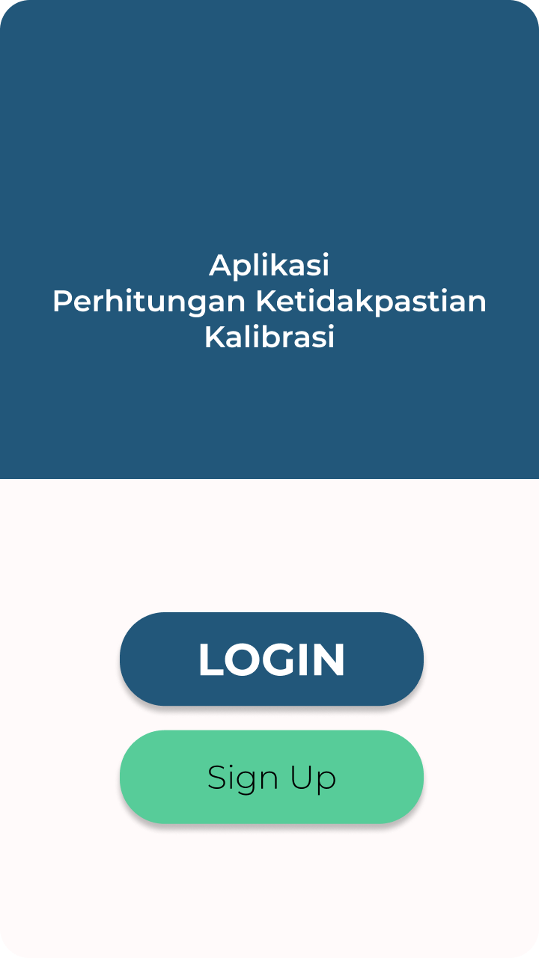 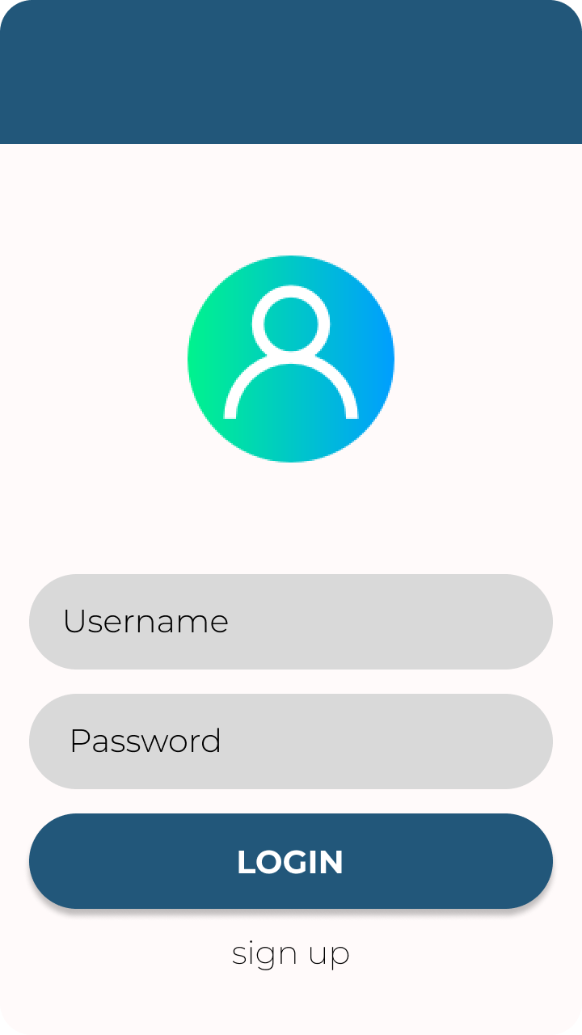

Gambar 3.13 Tampilan halaman login

* + 1. Tampilan Halaman *Sign Up*

Halaman *sign up* digunakan untuk membuat akun pada aplikasi saat pertama kali mengakses. User dapat mengisi data berupa nama lengkap, nip, *username*, dan *password.* Rancangan tampilan halaman *sign up* ditampilkan pada gambar 3.14.

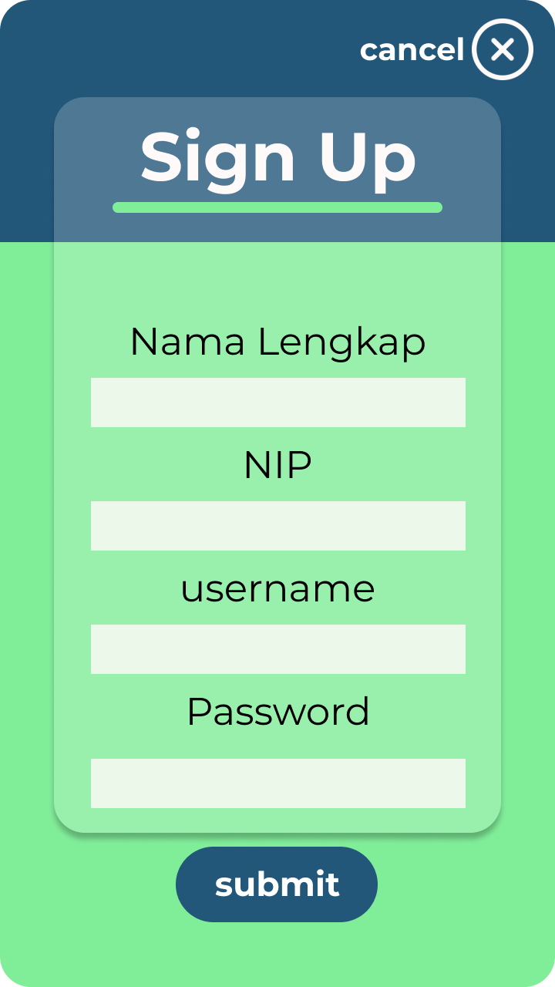

Gambar 3.14 Tampilan halaman *sign up*

* + 1. Tampilan Halaman Menu

Halaman menu merupkan halaman yang muncul setelah *user* berhasil masuk dalam aplikasi. Pada halaman menu terdapat beberapa tombol yaitu suhu, kelembaban, tekanan, curah hujan, dan kecepatan angin. Tombol tersebut digunakan untuk mengakes form untuk melakukan perhitungan kalibrasi. Rancangan tampilan halaman menu ini ditampilkan pada gambar 3.15.

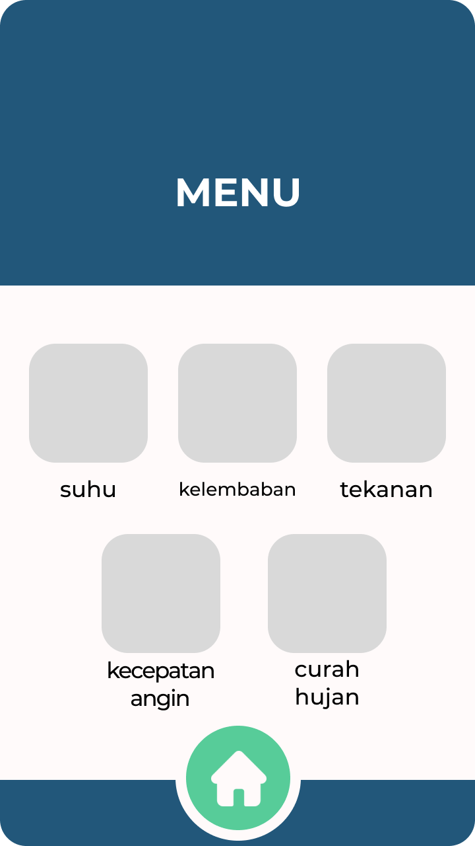

Gambar 3.15 Tampilan halaman menu

* + 1. Tampilan Halaman Informasi Alat

Halaman informasi alat merupakan *form* yang digunakan untuk mengisikan informasi yang berkaitan dengan alat yang akan dikalibrasi (UUT). Halaman ini digunakan untuk memasukan informasi no. order, nama pemilik, nama alat, merek, tipe, no. seri, daerah ukur, dan skala ukur. Rancangan tampilan halaman informasi alat ini ditampilkan pada gambar 3.16.

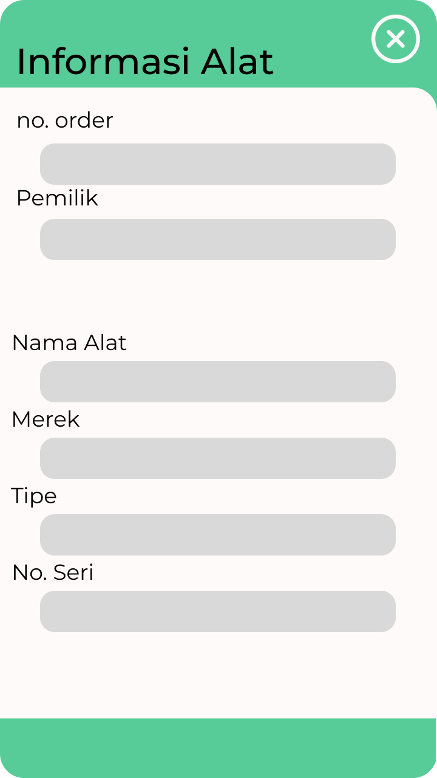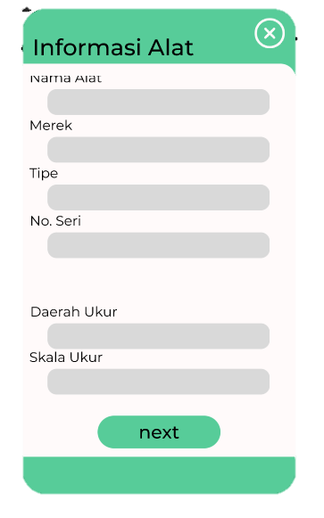

Gambar 3.16 Halaman Informasi Alat

* + 1. Tampilan Halaman Data Kalibrasi

Halaan data kalbrasi merupakan halaman untuk menginputkan data pembacaan alat standar dan UUT yang akan diolah secara otomatis dalam mencari nilai ketidakpastian pengukuran. Rancangan halaman data kalibrasi ini ditampilkan pada gambar 3.17.

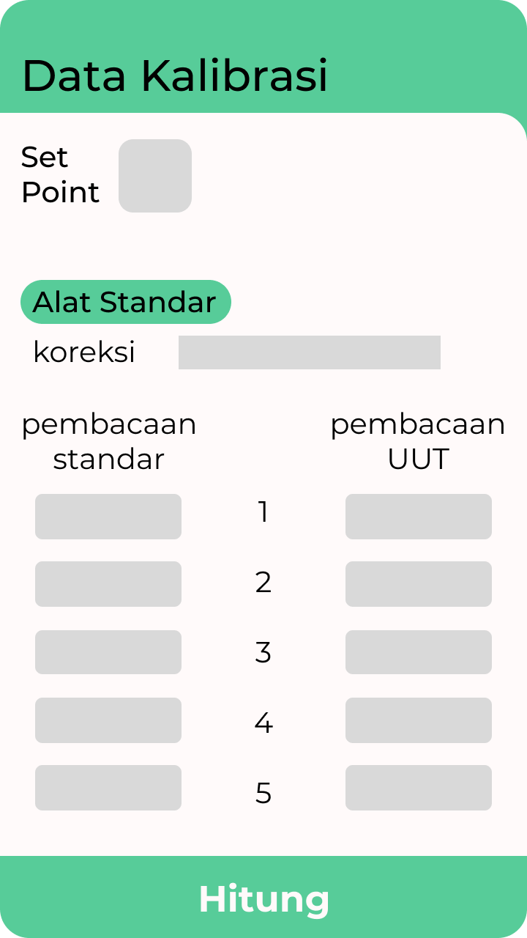

Gambar 3.17 Tampilan halaman data kalibrasi

* 1. Rencana penelitian

Rencana penelitian memuat tabel rencana kegiatan yang akan dilaksanakan dalam menyelesaikan penelitian yang dapat dilihat pada table 3.5.

Tabel 3.5 rencana penelitian

|  |  |  |  |  |  |  |  |  |  |  |  |  |  |  |  |  |  |  |  |  |  |
| --- | --- | --- | --- | --- | --- | --- | --- | --- | --- | --- | --- | --- | --- | --- | --- | --- | --- | --- | --- | --- | --- |
| No | Nama Kegiatan | Febuari 23 | | | | Maret 23 | | | | Apr23 | | | | Mei 23 | | | | Juni 23 | | | |
| 1 | 2 | 3 | 4 | 1 | 2 | 3 | 4 | 1 | 2 | 3 | 4 | 1 | 2 | 3 | 4 | 1 | 2 | 3 | 4 |
| 1 | Instalasi Software |  |  |  |  |  |  |  |  |  |  |  |  |  |  |  |  |  |  |  |  |
| 2 | Mengumpulkan data yang diperlukan dalam membuat database |  |  |  |  |  |  |  |  |  |  |  |  |  |  |  |  |  |  |  |  |
| 3 | Membuat data base dan tabel yang dibutuhkan oleh sistem |  |  |  |  |  |  |  |  |  |  |  |  |  |  |  |  |  |  |  |  |
| 4 | Membuat desain tampilan aplikasi |  |  |  |  |  |  |  |  |  |  |  |  |  |  |  |  |  |  |  |  |
| 5 | Melakukan coding |  |  |  |  |  |  |  |  |  |  |  |  |  |  |  |  |  |  |  |  |
| 6 | Mengubungkan data yang di input ke dalam database |  |  |  |  |  |  |  |  |  |  |  |  |  |  |  |  |  |  |  |  |
| 7 | Melakukan pengujian terhadap sistem |  |  |  |  |  |  |  |  |  |  |  |  |  |  |  |  |  |  |  |  |
| 8 | Melakukan perbaikan terhadap erorr yang ada |  |  |  |  |  |  |  |  |  |  |  |  |  |  |  |  |  |  |  |  |
| 9 | Melakukan instalasi menjadi sebuah aplikasi utuh |  |  |  |  |  |  |  |  |  |  |  |  |  |  |  |  |  |  |  |  |

DAFTAR PUSTAKA

Arianti, T., Fa’izi, A., Adam, S., Wulandari, M., & Aisyiyah Pontianak, P. ’. (2022). PERANCANGAN SISTEM INFORMASI PERPUSTAKAAN MENGGUNAKAN DIAGRAM UML (UNIFIED MODELLING LANGUAGE). *Jurnal Ilmiah Komputer Terapan Dan Informasi*, *1*, 19–25.

Asrori, F. (2019). *PERENCANAAN IMPLEMENTASI SERTIFIKAT ELEKTRONIK PADA LABORATORIUM PENGUJIAN DAN KALIBRASI ALAT KESEHATAN*.

BMKG. (2020). *PERATURAN BADAN METEOROLOGI, KLIMATOLOGI, DAN GEOFISIKA REPUBLIK INDONESIA NOMOR 5 TAHUN 2O2O* (Patent No. 5). ORGANISASI DAN TATA KERJA BADAN METEOROLOGI, KLIMATOLOGI, DANGEOFISIKA.

Desyandari, A. C. (2021). *PERANCANGAN SISTEM INFORMASI MANAJEMEN LABORATORIUM PELAYANAN KALIBRASI BMKG DI BBMKG WILAYAH III BERBASIS DESKTOP MENGGUNAKAN JAVA NETBEANS*.

Dhaifullah, I. R., Muttanifudin, M., Salsabila, A. A., & Yakin, M. A. (2022). Survei Teknik Pengujian Software. *JACIS : Journal Automation Computer Information System*, *2*(1), 31–38.

DPR, & Presiden RI. (2009). *UNDANG-UNDANG REPUBLIK INDONESIA* (Patent No. 31). METEOROLOGI, KLIMATOLOGI, DAN GEOFISIKA.

Febriandirza, A. (2020). PERANCANGAN APLIKASI ABSENSI ONLINE DENGAN MENGGUNAKAN BAHASA PEMROGRAMAN KOTLIN. *Jurnal Pseudocode*, *VII*, 123–133.

Firdaus, A. J. A., Pramono, D., Purnomo, W., & Korespondensi, P. (2020). PENGEMBANGAN SISTEM INFORMASI UPT KALIBRASI DINAS KESEHATAN KABUPATEN MALANG BERBASIS WEB. *Jurnal Sistem Integrasi, Pendidikan, Dan Sistem Informasi*, *1*, 23–34.

Garg, S., & Baliyan, N. (2021). Comparative analysis of Android and iOS from security viewpoint. *Computer Science Review*, *40*, 100372. https://doi.org/https://doi.org/10.1016/j.cosrev.2021.100372

Ir Anwar Hadi, M. E. M., & Nugraha, B. (2019). *Ketidakpastian Pengujian Mendukung Penerapan ISO/IEC 17025: 2017* (1st ed.). PT Penerbit IPB Press. https://books.google.co.id/books?id=ho3rDwAAQBAJ

Joint Committee for Guides in Metrology. (2021). *International Vocabulary of Metrology*.

Mardiani, eri. (2020). *KUMPULAN LATIHAN SQL* (Vol. 2, Issue 2). Elex Media Komputindo.

Marpaung, Y. V. (2015). *APLIKASI PERHITUNGAN HASIL KALIBRASI DAN NILAI KETIDAKPASTIAN PENGUKURAN DALAM SERTIFIKAT KALIBRASI BERBASIS VISUAL BASIC*. www.bmkg.go.id

Obradovic, N., Kelec, A., & Dujlovic, I. (2019). Performance analysis on Android SQLite database. *2019 18th International Symposium INFOTEH-JAHORINA (INFOTEH)*, 1–4. https://doi.org/10.1109/INFOTEH.2019.8717652

Osis, J., & Donins, U. (2017). Chapter 1 - Unified Modeling Language: A Standard for Designing a Software. In J. Osis & U. Donins (Eds.), *Topological UML Modeling* (pp. 3–51). Elsevier. https://doi.org/https://doi.org/10.1016/B978-0-12-805476-5.00001-0

*PERATURAN PEMERINTAH NOMOR 46 TAHUN 2012*. (2012).

Rachmat Destriana, M. K., Syepry Maulana Husain, S. K. M. T. I., Nurdiana Handayani, M. K., & Aditya Tegar Prahara Siswanto, S. K. (2021). *Diagram UML Dalam Membuat Aplikasi Android Firebase “Studi Kasus Aplikasi Bank Sampah.”* Deepublish. https://books.google.co.id/books?id=vmtYEAAAQBAJ

Sumiati, M., Abdillah, R., & Cahyo, A. (2021). Pemodelan UML untuk Sistem Informasi Persewaan Alat Pesta. *JURNAL FASILKOM*, *11*(Sistem Informasi, Rekayasa Perangkat Lunak, Penambangan Data, Kecerdasan Buatan, dan Internet of Thing), 79–86.

Wijayanto, Y. Y. A. (2018). *Mudah Membuat dan Berbisnis Aplikasi Android dengan Android Studio*. Elex Media Komputindo. https://books.google.co.id/books?id=98phDwAAQBAJ

WMO. (2017). *Guide to Meteorological Instruments and Methods of Observation* (2014th ed.). World Meteorology Organization.